

**Gemeinsam in Bewegung bleiben**

**Berliner Spaziergangsgruppen in Ihrem Bezirk**

Logos und Impressum

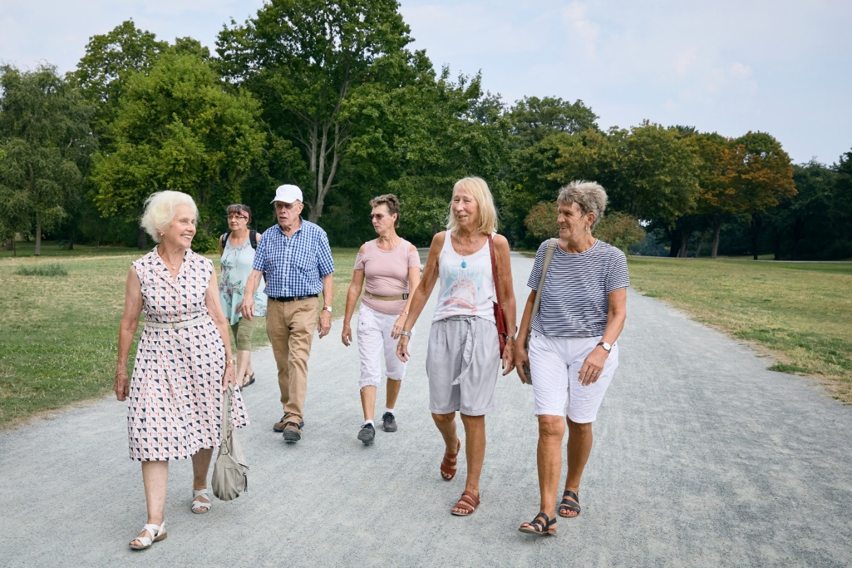

Foto: Fabian Schellhorn

Das Haus zum Spaziergang steht jedem offen. Wir bieten Kurse und Angebote für alle Bürgerinnen und Bürger aus der Nachbarschaft an.

Unser Programm finden Sie unter [www.hausdesspaziergangs.de](http://www.hausdesspaziergangs.de)

Haus zum Spaziergang  
Beispielstr. 12  
10598 Berlin

**Gehen Sie mit**

Gehen Sie auch gerne spazieren? Dann schließen Sie sich den Spaziergangsgruppen an. Jede und Jeder kann mitmachen, ganz unabhängig vom Alter oder der körperlichen Fitness. Begleitet werden die Spaziergänge von ehrenamtlichen Spaziergangsbegleiterinnen und -begleitern.

Die Spaziergänge finden jede Woche statt. Am Mittwoch dauert ein Spaziergang ca. 2 Stunden und wir laufen ein zügiges Tempo. Am Donnerstag treffen wir uns, um 30 bis 45 Minuten in langsamem Tempo spazieren zu gehen. Bei schlechtem Wetter treffen wir uns im Foyer bei Kaffee und Tee.

**Kontakt**

Bei Interesse oder Fragen melden Sie sich bei Ingrid Musterdame, Tel. 030 – 149 158 5